平成２８年１０月１８日
柳津町教育委員会教育長 様
両沼地区各小・中学校長 様
関 係 各 位
柳津町立西山小学校長 菊地 正人
公開授業研究会のご案内
(柳津町教育研究会連携推進委員会西山地区第３回全体協議会)

研究主題
自己を表現し、共に学び合う子どもの育成
～主体的・協働的な学習活動におけるICTの活用を通して～

柳津町立西山小学校

秋冷の候、皆様におかれましては益々ご清祥のこととお喜び申し上げます。
さて、本校では、昨年度より『自己を表現し、共に学び合う子どもの育成～主体的・協働的な学習活動におけるICTの活用を通して～』を研究主題に掲げ、日々研究実践を重ねているところです。
つきましては、ここに実践の一端として公開授業研究会を開催することにいたしました。多くの先生方にご参加いただき、ご指導とご助言を賜りたくご案内申し上げます。
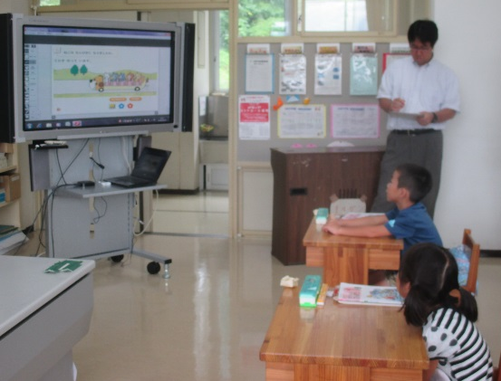
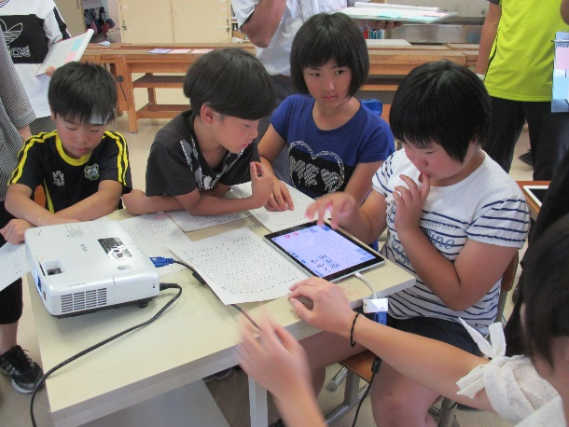
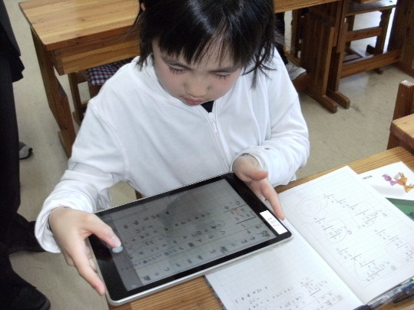

課題設定型

表現・説明型
解決型

１ 期 日 平成２８年１１月１４日（月）

２ 会 場 柳津町立西山小学校

３ 指導助言者 福島県教育庁会津教育事務所指導主事 高橋 哲郎 様

４ 日 程
13:30 13:45 14:30 14:50 16:30
受  付 | 公開授業  ４年 算数  ５年 算数 | 移  動 | 研 究 協 議 会  食 堂

５ 公開授業【１３：４５～１４：３０】
学年 | 教 科 | 単 元 名 | 場 所 | 指 導 者
４学年 | 算 数 | 面積のはかり方と表し方 | ３・４年教室 | 遠 藤 隆 一
５学年 | 算 数 | 図形の角 | ５・６年教室 | 三 次 徹

６ 本校の研究と公開授業について
（１）本校の研究について

そこで本校の研究の目玉は・・・「ＩＣＴ機器の有効活用！」
「機械は苦手だな・・」と抵抗がある先生方も、子どもたちが生き生きと学習する姿を
ご覧にいらしてください。
- 学び合う良さの実感を
- 自信をもった表現を こんな子どもを育てたい・・・

（２）公開授業について
４年算数「面積のはかり方と表し方」
子どもたちが考えた複合図形の多様な求積方法を、iPadアプリ「ロイロノート」を使って説明し合います。
自分との相違点や類似点を比べて、考えを深め発表します。
５年算数 「図形の角」
多角形の内角の和を工夫して求め、自分の考えを学習支援システム「スクールタクト」で共有し合い、練り上げます。
また、自分で考えた問題を「スクールタクト」でみんなに出題し、友達が考えた問題を解き合います。

７ 参加申込・問い合わせ
（１）参加申込方法
別紙参加申込書に必要事項を記入の上、FAX又はメールでお申し込みください。
（２）申込期限 平成２８年１１月９日（水）
（３）申込・問い合わせ
柳津町立西山小学校 教頭 ・ 研修主任
〒969－7321 河沼郡柳津町大字砂子原字居平316番地
TEL ０２４１－４３－２２４１ FAX ０２４１－４３－２９３０
E-mail : nishiyama-e@fcs.ed.jp

ＦＡＸ送信票
（ＦＡＸ番号 ０２４１－４３－２９３０）
柳津町立西山小学校 行

○ 研究協議会の中で、「４年算数」と「５年算数」の２つグループに分かれてワークショップ形式による協議を行います。下記の用紙に、どちらのグループに参加希望か○印をお願いいたします。
○ 駐車スペースが十分にありません。相乗りでお越しいただけると助かります。
○ このままFAX送信票としてお使いください。

西山小学校公開授業研究会参加申込書
(柳津町教育研究会連携推進委員会西山地区第３回全体協議会)会)

平成２８年 月 日
学校名： 学校
№ | 職 名 | 参 加 者 名 | 参加の有無 |  |  | 自家用  車使用
 |  |  | 授業 | 研究協議会
 |  |  |  | ４年算数 | ５年算数
１
２
３
４
５

６

７

８

